Association des Anciens et Amis du CNRS, Midi-Pyrénées
Journée dans l’Ariège, le mardi 5 avril 2016
Visite des entreprises MarionTechnologies, Mapcoating et Mapaero à Pamiers-Verniolle
Visite guidée de la bastide médiévale de Mirepoix

Les giboulées de mars se prolongeant en avril, nous sommes partis en car à 8 heures, sous une pluie battante, en direction de Pamiers mais sans subir les effets annoncés de blocage des rocades par les taxis. A notre arrivée dans le parc technologique de Verniolle, au sud de Pamiers, nous sommes accueillis par M. Joseph-Antoine Sarrias, président-directeur général de l’entreprise Marion Technologies, et par deux de ses collaboratrices, Delphine Maury et Julie Segalini. Nous devons cette rencontre à l’initiative de Jean-Pierre et Renée Legros.
M. Sarrias nous apprend que la suite de la visite, initialement prévue chez BioMérieux, a du être ajournée et qu’il en a été informé très tardivement. Il a eu l’obligeance de prendre contact avec deux entreprises voisines qui nous intéressaient également : Mapcoating et Mapaero et qui ont accepté de nous recevoir en seconde partie de matinée.Après l’écoute de Mme Maury qui nous présente les activités de MarionTechnologies,nous trouvons le réconfort du café et de la collation qui nous sont proposés, puis nous nous répartissons en deux groupes pour la visite.

Visite de l’entreprise Marion-technologies (www. mariontechnologies.com)
Ayant côtoyé M. Sarrias durant son parcours à l’Université Paul Sabatier, dans le laboratoire de chimie des matériaux, nous sommes très impatients à l’idée de découvrir cette entreprise qu’il acréée en2001.L’implantation en Ariège avait été retenue car elle permettait, à l’époque, d’accéder à des fonds européens (FEDER). Aujourd’hui, grâce à l’autoroute, elle se trouve « quasiment »dans la proche banlieue de Toulouse.
Les domaines de compétence sont ceux des nanomatériaux et matériaux nanostructurés, des poudres céramiques et récemment des carbures métalliques. L’entreprise dispose depuis 2008 d’une plateforme technologique pour les activités de recherche et développement (R.etD.), d’un laboratoire de 300m² pour la caractérisation etd’un atelier de production de 1000m². Les contrôles ont lieu pour les matières premières, les intermédiaires et les produits finis ; l’entreprise a obtenu deux certifications ISO, l’une en 2004, l’autre en 2010.
Le personnel comprend une quinzaine de personnes- 20% de docteurs, 30% d’ingénieurs et 50% de techniciens. Le chiffre d’affaires se répartit à 60% pour la production, à 30% en recherche et développement et à 10%pour les travaux de caractérisation ; il est en croissance actuellement de 25 à 30% par an, l’objectif étant de passer de 30 à 50%, avec un projet d’extension.
En R.et D.,l’entreprise contribue actuellement au développement de cinq projets européens en partenariat avec diverses entreprises et laboratoires institutionnels. La demande industrielle relève de domaines d’application très variés : essentiellement celui de l’énergie, en fournissant les oxydes nécessaires pour des batteries ou des piles à combustibles, celui des céramiques pour l’électronique, des charges pour des peintures et pigments thermochromes ou résistants aux hautes températures (montres de luxe), des matériaux spécifiques pour les travaux dentaires et même des nanoparticules pour la cosmétique mais une liste exhaustive serait trop longue. L'entreprise peut répondre à des demandes précises des clients et obtenir aussi bien des matériaux poreux que, inversement, des électrolytes très durs après frittage. Cette adaptabilité de l’entreprise permet de répondre aux besoins précis de chaque demandeur. Citons quelques industries partenaires : le pole Aerospace (batteries), Safran, Airbus, Héracles, Turboméca, l’Oréal et diverses PME. La production est de l’ordre de 40 tonnes par an et se fait d'abord par une méthode de chimie douce, par processus sol-gel ou précipitation dans des réacteurs de 100 à 4000 L et aussi par synthèse hydrothermale. Les précurseurs ainsi obtenus sont ensuite traités thermiquement dans des fours à passage ou des fours statiques selon les besoins. L'entreprise vient de s'équiper d'un four travaillant à 2500 °C pour la production de carbures. Nous notons aussi l'utilisation de fours sous hydrogène pour la production de poudre de fer par réduction d'oxyde(s). Tout au long des processus de fabrication les conditions sont ajustées pour permettre le contrôle de la croissance des grains et de leur taille, généralement entre 20 nanomètres et 300 micromètres, selon les spécifications des clients
La visite des lieux, que ce soit au niveau de la production, des salles de contrôle ou des laboratoires de recherche et développement nous permet d’apprécier l’importance de l’équipement et les investissements récemment réalisés. Nous réalisons surtout le travail titanesque nécessaire pour lancer et faire progresser une telle entreprise et pour la conduire au niveau de reconnaissance qui est le sien aujourd’hui.
Après cette visite où nous avons reçu un accueil si chaleureux et instructif, nous quittons le site de MarionTechnologies et reprenons le car pour rejoindre les entreprises Mapaero et MapCoating. Ces deux branches d’une même entreprise initiale se sont constituées en entreprises autonomes pour répondre à des besoins spécifiques.
Nous nous divisons en deux groupes et chacun d’eux ne découvrira l’activité que de l’une des entreprises.

Présentation de Mapaero
Dans un premier temps nous sommes accueillis dans une luxueuse salle de conférence et nous apprenons que Mapaero a été le premier fabricant européen à introduire les peintures à l’eau sur le marché aéronautique, avec une première qualification en 2001 chez AIRBUS après 10 ans de recherche pour la protection de la structure des avions. Depuis, la technologie des peintures à l’eau s’est imposée comme une technologie robuste auprès des constructeurs européens permettant un contrôle optimal des épaisseurs de peinture appliquée sur les pièces lors de la construction des avions : Ainsi, Mapaeroa développé une gamme de produits qualifiés pour différentes applications et des environnements exigeants (adhérence, résistance chimique, durabilité, protection des matériaux composites et métalliques). Ils sont reconnus aujourd’hui comme des produits de référence (Clients : Airbus, Dassault, Embraer, Bombardier)
Pour l’intérieur des avions Mapaero s’est imposé depuis 2004 comme un fournisseur majeur de peintures qualifiées à l’eau pour l’aménagement commercial des cabines passagers (Airbus, Boeing, Airbus Helicopters, Bombardier, Embraer). Ces peintures de haute technologie ont prouvé leurs performances face aux exigences fortes des constructeurs aéronautiques, telles que les caractéristiques au feu (fumée, flamme, toxicité, …), de facilité de nettoyage, de durabilité et de résistance aux produits chimiques.
Certaines peintures sont conçues et certifiées pour répondre aux exigences draconiennes des constructeurs aéronautiques car ces peintures spéciales répondent à des demandes spécifiques (peintures extérieures pour les avions Daher Socata mais aussi pour les bateaux de plaisance).Enfin cette société est le fournisseur du marché civil et militaire d’Airbus Helicopters car elle développe et propose une gamme complète de revêtements, primaires et finitions
Dans un deuxième temps nous visiterons le site, les bureaux, puis les laboratoires pour l’analyse, et pour la Recherche et le Développement, enfin nous accéderons aux unités de production de l’usine et aux lieux de stockage des produits.

Présentation de MapCoating
Les objectifs de MapCoating concernent les peintures pour les activités dans l’espace, relatives aux lanceurs et satellites. Deux volets principaux : la préparation des peintures, leur application sur des éléments indépendants ou sur des pièces assemblées.
L’atmosphère des salles est régulée au niveau de la température et de l’hygrométrie, pour éviter, par exemple, l’attaque des silanes dans la peinture, -leur hydrolyse chimique doit être très contrôlée pour permettre une accroche de la peinture sur le métal -. D’autres obligations sont prises en compte comme la nécessité de peintures antistatiques. Les satellites seront traités avec une peinture comprenant des oxydes métalliques réducteurs dopés. On élimine les charges électrostatiques et on évite ainsi les décharges électriques brutales qui leur sont liées. Une autre contrainte importante est que le revêtement ne dégaze pas dans le vide spatial. Un problème majeur est celui de la régulation de la température dans le satellite en effet la face exposée au soleil est à une température de l'ordre de 150° tandis que la face opposée est à -150°, et il faut maintenir à l'intérieur du satellite une température de 20° pour le bon fonctionnement de l'électronique Les panneaux extérieurs radiatifs seront peints en blanc pour réfléchir la lumière solaire et on réchauffe les parties froides par des capteurs à l’extérieur ; l’intérieur du satellite est généralement en noir pour redonner la chaleur de l’électronique.
Le cas des lanceurs est différent, ils sont généralement peints sur place dans différents pays (selon une distribution relevant de l’ESA), alors que pour les satellites MapCoating est largement sollicité par an et traite environ 2000 pièces par an. Comme nous pourrons le voir lors de la visite des ateliers (nous restons à l’extérieur), les étapes de traitement des pièces sont nombreuses : enregistrement photo de la pièce transmise, premier nettoyage, masquage des zones non à peindre, second nettoyage, passage en salle d’application, séchage (2 à 15 jours), étuvage éventuel, retour pour le démasquage et les contrôles (test d’adhérence et propriétés), opérations d’emballage. Pour les lanceurs° on retrouve les problèmes d’arc électrique et de « claquage » à éliminer ; un problème traité grâce a des pigments mélangés à des résines isolantes.
Cette entreprise n’a pas de concurrent pour la fabrication des peintures, l’application peut aussi être réalisée par le client mais tous les cas difficiles arrivent à Pamiers. La différence entre satellites et lanceurs est que l’on a rarement de grandes séries pour les satellites (environ 300 à 500 kg /an de peintures nécessaires pour les satellites, de l’ordre de plusieurs tonnes pour les lanceurs). L’un des objectifs actuels est de mettre en place des procédures de fabrication compatibles avec la nouvelle directive REACH, ce qui ne va pas de soi.
Comme pour Mapaero, les partenaires sont nombreux ; le CNES qui est habilité à donner la qualification aux peintures et auquel MapCoating paie en retour des dividendes, puis les nombreux utilisateurs (par exemple Thales, Airbus, Astrium et différentes entreprises étrangères).
L’accueil très ouvert, les informations très documentées qui nous ont été apportées ont rendu cette matinée très enrichissante. Nous n’imaginions ni la multiplicité des questions techniques que ces entreprises ont réussi à résoudre, ni le dynamisme entrepreneurial de cette région.

Visite de la bastide moyenâgeuse de Mirepoix et de l’Eglise de Vals
Nous nous retrouvons pour aller déjeuner à Mirepoix où nous attendent nappes blanches et menus alléchants, à proximité du cœur historique de la ville. Cette pause bienvenue permet au ciel d’être un peu plus clément et nous pourrons visiter Mirepoix sans pratiquement ouvrir les parapluies.
Connue depuis le XI^{ième} siècle, Mirepoix fut un haut lieu du catharisme puisque des rassemblements de plus de 600 cathares s’y sont tenus. Mais en 1209 c’est l’arrivée de Simon de Montfort qui donnera la responsabilité de ce vaste fief à Guy de Lévis. Mirepoix voit apparaitre une nouvelle implantation après une crue dévastatrice en 1289, à la suite de la rupture volontaire du barrage de Puivert pour assécher un lacet récupérer des terres pour l’agriculture. La population fut noyée à 50%, ce qui fut une incitation forte à reconstruire sur l’autre rive de l’Hers, dans un site moins exposé.
C’est une bastide splendide bâtie autour de sa halle où se tiennent foires et marchés et à proximité de la cathédrale Saint-Maurice. Les rues sont rectilignes et se recoupent à angle droit. Des galeries couvertes permettent de circuler devant les échoppes en rez-de-chaussée. La mise en place de ces couverts en bois de chêne a dévasté les forêts environnantes mais la guerre de Cent ans fera pire et conduira à une cité fortifiée à la fin du XIV^{ième}..Nous admirerons les maisons caractérisées par les façades aux linteaux de bois, qui maintiennent le torchis. Elles se retrouvent en nombre, la plus impressionnante étant celle des consuls, ornée d’une centaine de sculptures. Notre guide, Emilie, nous fera apprécier différents éléments, des plus originaux aux plus cocasses. Nous verrons aussi les restes des fortifications et l’impressionnante cathédrale gothique Saint-Maurice, à nef unique de 22 m.(la 2^{ième} au plan européen ).et nous apprécierons la promenade sous les couverts avant de quitter Mirepoix pour rejoindre Pamiers . Sur notre route nous ferons étape à Vals pour découvrir sa très remarquable église rupestre. Mettant à profit une faille naturelle dans le rocher, les bâtisseurs ont creusé une nef dans le rocher, puis rehaussé l’église par une construction à plusieurs paliers. Les fresques du XII^{ième} sont magnifiques comme doit l’être la vue à 300°depuis la terrasse surla plaine et les Pyrénées,les jours de beau temps !Cette journée riche en rencontres et en découvertes s’achève par notre retour à Toulouse vers 18h.

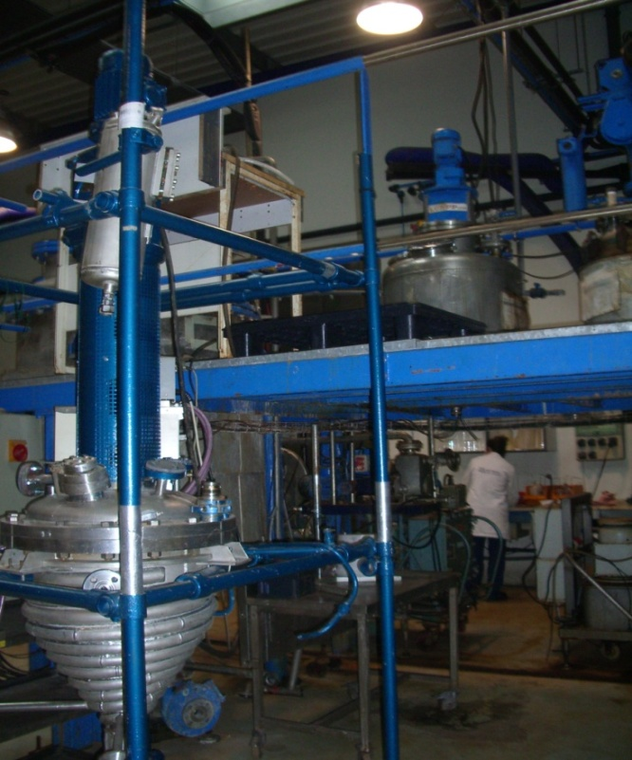 | 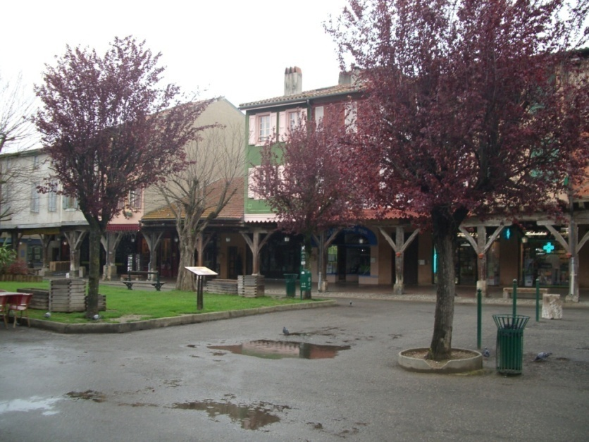
Pamiers -Marion Technologies | Mirepoix Les couverts
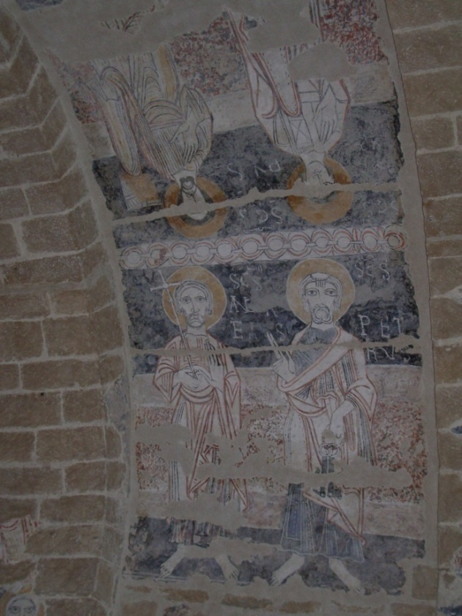 | 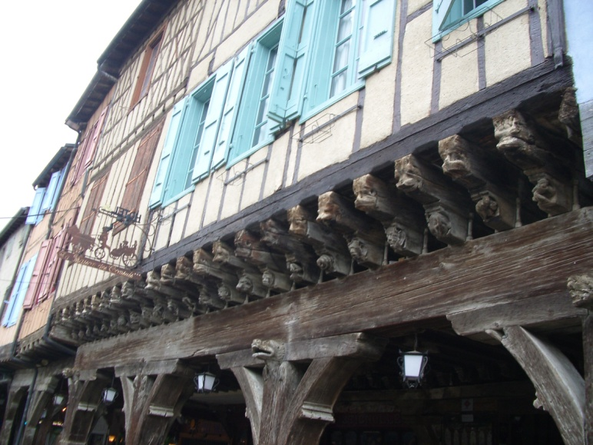
Fresques de Vals (XII^{ième} siècle) Maison des consuls-Mirepoix

